交通运输部东海航海保障中心
上海海事测绘中心2025年度部门预算

二〇二五年五月

目 录

第一部分 交通运输部东海航海保障中心上海海事测绘中心基本情况 3
一、单位职责 3
二、机构设置 4
第二部分 交通运输部东海航海保障中心上海海事测绘中心部门预算表 5
部门收支总表 5
部门收入总表 6
部门支出总表 7
财政拨款收支总表 8
一般公共预算支出表 9
一般公共预算基本支出表 11
政府性基金预算支出表 13
国有资本经营预算支出表 14
一般公共预算“三公”经费支出表 15
第三部分 交通运输部东海航海保障中心上海海事测绘中心预算情况说明 16
第四部分 名词解释 27

第一部分 交通运输部东海航海保障中心上海海事测绘中心基本情况

一、单位职责
根据《交通运输部海事局关于东海航海保障中心所属事业法人单位主要职责机构设置和人员编制规定的通知》（海人教〔2013〕557号），交通运输部东海航海保障中心上海海事测绘中心的职责如下：上海海事测绘中心根据《中华人民共和国海上交通安全法》《中华人民共和国海洋环境保护法》等法律法规和规章的授权，履行保障水上交通安全、保护海洋环境、保障船员整体权益和维护国家海洋主权的法定职责。具体职责如下：
1．贯彻落实国家海上测绘发展战略、方针政策和法律法规，履行有关国际公约、技术规范。
2．根据委托，参与海事行政管理和执法监督相关的技术支持和服务保障工作。
3．承担辖区公共港口、航道、航路及其通航水域的测量绘图工作；承担辖区通航尺度核定测量工作；建立和维护海洋测绘基准及基础控制网；负责辖区水文观测网的建设、运行和维护等工作。
4．承担水文、气象等航海安全保障信息的采集、分析、整理工作，承担海上交通空间地理信息监测工作，参与辖区有关航海保障信息系统的建设、运行和维护工作，依据权限公布有关信息。
5．承担辖区测绘应急处置工作；参与水上交通安全和海上污染事故应急处置有关工作；承担辖区交通战备的有关工作。
6．按照管理权限，负责本单位的财务、资产、基本建设、干部人事、劳动工资、计划装备、科技教育、党群和精神文明建设等工作。
7．承担上级交办的其他工作。
二、机构设置
交通运输部东海航海保障中心上海海事测绘中心设有6个内设机构、4个处室办事机构，分别为：
序号 | 机构名称
1 | 办公室（人事教育科）
2  3 | 财务会计科
3 | 技术装备科
4 | 测绘管理科
5 | 质量管理科
6 | 党群工作部（纪检监察科）
7 | 测量队
8 | 水文队
9 | 数据信息中心
10 | 船舶管理中心
第二部分 交通运输部东海航海保障中心上海海事测绘中心部门预算表

部门收支总表
部门公开表1
单位：万元
收 入 |  | 支 出
项 目 | 预算数 | 项 目 | 预算数
一、一般公共预算拨款收入 | 9,074.40 | 一、社会保障和就业支出 | 1,201.33
二、政府性基金预算拨款收入 |  | 二、交通运输支出 | 17,158.22
三、国有资本经营预算拨款收入 |  | 三、住房保障支出 | 670.11
四、事业收入 | 7,539.61
五、事业单位经营收入
六、其他收入 | 2,000.00
本年收入合计 | 18,614.01 | 本年支出合计 | 19,029.66
使用非财政拨款结余 | 400.00
上年结转 | 15.65 | 结转下年 | -
收入总计 | 19,029.66 | 支出总计 | 19,029.66

部门收入总表

部门公开表2
单位：万元
单位名称 | 合计 | 上年结转 | 一般公共  预算拨款 | 政府性基金  预算拨款 | 国有资本  经营预算  拨款 | 事业收入 |  | 事业单位经营收入 | 上级补助收入 | 附属单位上缴收入 | 其他收入 | 使用非财政  拨款结余
 |  |  |  |  |  | 金额 | 其中：财政专户
交通运输部东海航海保障中心上海海事测绘中心 | 19029.66 | 15.65 | 9074.40 |  |  | 7539.61 |  |  |  |  | 2000.00 | 400.00
合计 | 19029.66 | 15.65 | 9074.40 |  |  | 7539.61 |  |  |  |  | 2000.00 | 400.00

部门支出总表
部门公开表3
单位：万元
科目代码 | 科目名称/单位名称 | 合计 | 基本支出 | 项目支出 | 上缴上级支出 | 事业单位经营支出 | 对附属单位补助支出
208 | 社会保障和就业支出 | 1,201.33 | 1,201.33
20805 | 行政事业单位养老支出 | 1,201.33 | 1,201.33
2080502 | 事业单位离退休 | 466.83 | 466.83
2080505 | 机关事业单位基本养老保险缴费支出 | 466.91 | 466.91
2080506 | 机关事业单位职业年金缴费支出 | 267.59 | 267.59
214 | 交通运输支出 | 17,158.22 | 9,228.22 | 7,930.00
21401 | 公路水路运输 | 17,158.22 | 9,228.22 | 7,930.00
2140133 | 航标事业发展支出 | 17,158.22 | 9,228.22 | 7,930.00
221 | 住房保障支出 | 670.11 | 670.11
22102 | 住房改革支出 | 670.11 | 670.11
2210201 | 住房公积金 | 579.11 | 579.11
2210203 | 购房补贴 | 91.00 | 91.00
 | 合计 | 19,029.66 | 11,099.66 | 7,930.00

财政拨款收支总表
部门公开表4
单位：万元
收 入 |  | 支 出
项目 | 预算数 | 项目 | 预算数
一、本年收入 | 9,074.40 | 一、本年支出 | 9,090.05
(一)一般公共预算财政拨款 | 9,074.40 | (一)社会保障和就业支出 | 859.50
(二)政府性基金预算财政拨款 |  | (二)交通运输支出 | 7,795.65
(三)国有资本经营预算拨款 |  | (三)住房保障支出 | 434.90
二、上年结转 | 15.65
(一)一般公共预算财政拨款 | 15.65
(二)政府性基金预算财政拨款
(三)国有资本经营预算拨款
收入总计 | 9,090.05 | 支出总计 | 9090.05

一般公共预算支出表
部门公开表5
单位：万元
功能分类科目 |  | 2024年执行数 |  | 2025年预算数 |  |  |  | 2025年预算数  比2024年执行数 |  | 2025年预算数  比2024年执行数  （扣除中央基建投资）
科目编码 | 科目名称 | 执行数 | 扣除发改委基建后执行数 | 预算数 |  |  | 扣除发改委基建后预算数 | 增减额 | 增减(%) | 增减额 | 增减(%)
 |  |  |  | 合计 | 基本支出 | 项目支出
208 | 社会保障和就业支出 | 839.57 | 839.57 | 859.50 | 859.50 |  | 859.50 | 19.93 | 2.37% | 19.93 | 2.37%
20805 | 行政事业单位养老支出 | 839.57 | 839.57 | 859.50 | 859.50 |  | 859.50 | 19.93 | 2.37% | 19.93 | 2.37%
2080502 | 事业单位离退休 | 100.00 | 100.00 | 125.00 | 125.00 |  | 125.00 | 25 | 25.00% | 25 | 25.00%
2080505 | 机关事业单位基本养老保险缴费支出 | 469.68 | 469.68 | 466.91 | 466.91 |  | 466.91 | -2.77 | -0.59% | -2.77 | -0.59%
2080506 | 机关事业单位职业年金缴费支出 | 269.89 | 269.89 | 267.59 | 267.59 |  | 267.59 | -2.3 | -0.85% | -2.3 | -0.85%
214 | 交通运输支出 | 7339.46 | 7339.46 | 7,780.00 | 4,427.00 | 3,353.00 | 7,780.00 | 440.54 | 6.00% | 440.54 | 6.00%
21401 | 公路水路运输 | 7339.46 | 7339.46 | 7,780.00 | 4,427.00 | 3,353.00 | 7,780.00 | 440.54 | 6.00% | 440.54 | 6.00%
2140133 | 航标事业发展支出 | 7339.46 | 7339.46 | 7,780.00 | 4,427.00 | 3,353.00 | 7,780.00 | 440.54 | 6.00% | 440.54 | 6.00%
221 | 住房保障支出 | 441.55 | 441.55 | 434.90 | 434.90 |  | 434.90 | -6.65 | -1.51% | -6.65 | -1.51%
22102 | 住房改革支出 | 441.55 | 441.55 | 434.90 | 434.90 |  | 434.90 | -6.65 | -1.51% | -6.65 | -1.51%
2210201 | 住房公积金 | 346.00 | 346.00 | 389.40 | 389.40 |  | 389.40 | 43.4 | 12.54% | 43.4 | 12.54%
2210203 | 购房补贴 | 95.55 | 95.55 | 45.50 | 45.50 |  | 45.50 | -50.05 | -52.38% | -50.05 | -52.38%
合计 |  | 8620.58 | 8620.58 | 9,074.40 | 5,721.40 | 3,353.00 | 9,074.40 | 453.82 | 5.26% | 453.82 | 5.26%

一般公共预算基本支出表

部门公开表6
单位：万元
部门预算支出经济分类科目 |  | 2025年基本支出
科目编码 | 项目名称 | 合计 | 人员经费 | 公用经费
301 | 工资福利支出 | 4,396.40 | 4,396.40
30101 | 基本工资 | 700.00 | 700.00
30102 | 津贴补贴 | 165.50 | 165.50
30103 | 奖金 | 604.00 | 604.00
30107 | 绩效工资 | 1,353.63 | 1,353.63
30108 | 机关事业单位基本养老保险缴费 | 466.91 | 466.91
30109 | 职业年金缴费 | 267.59 | 267.59
30110 | 职工基本医疗保险缴费 | 139.00 | 139.00
30112 | 其他社会保险缴费 | 34.00 | 34.00
30113 | 住房公积金 | 389.40 | 389.40
30199 | 其他工资福利支出 | 276.37 | 276.37
302 | 商品和服务支出 | 1,034.00 |  | 1,034.00
30201 | 办公费 | 5.00 |  | 5.00
30202 | 印刷费 | 1.00 |  | 1.00
30205 | 水费 | 18.00 |  | 18.00
30206 | 电费 | 71.00 |  | 71.00
30207 | 邮电费 | 10.00 |  | 10.00
30209 | 物业管理费 | 180.00 |  | 180.00
30211 | 差旅费 | 100.00 |  | 100.00
30213 | 维修(护)费 | 6.00 |  | 6.00
30214 | 租赁费 | 40.00 |  | 40.00
30215 | 会议费 | 3.00 |  | 3.00
30216 | 培训费 | 12.00 |  | 12.00
30217 | 公务接待费 | 0.45 |  | 0.45
30218 | 专用材料费 | 130.00 |  | 130.00
30227 | 委托业务费 | 180.00 |  | 180.00
部门预算支出经济分类科目 |  | 2025年基本支出
科目编码 | 项目名称 | 合计 | 人员经费 | 公用经费
30228 | 工会经费 | 60.00 |  | 60.00
30229 | 福利费 | 150.00 |  | 150.00
30231 | 公务用车运行维护费 | 7.12 |  | 7.12
30239 | 其他交通费用 | 1.00 |  | 1.00
30299 | 其他商品和服务支出 | 59.43 |  | 59.43
303 | 对个人和家庭的补助 | 125.00 | 125.00
30302 | 退休费 | 125.00 | 125.00
310 | 资本性支出 | 166.00 |  | 166.00
31003 | 专用设备购置 | 166.00 |  | 166.00
合计 |  | 5,721.40 | 4,521.40 | 1,200.00

政府性基金预算支出表

部门公开表7
单位：万元
科目编码 | 科目名称 | 2025年政府性基金预算支出
科目编码 | 科目名称 | 合计 | 基本支出 | 项目支出
合计
注：2025年初，交通运输部东海航海保障中心上海海事测绘中心无政府性基金预算拨款收入，也无政府性基金预算安排的支出，故本表无数据。

国有资本经营预算支出表

部门公开表8
单位：万元
科目编码 | 科目名称 | 2025年国有资本经营预算支出
科目编码 | 科目名称 | 合计 | 基本支出 | 项目支出
合计
注：2025年初，交通运输部东海航海保障中心上海海事测绘中心无国有资本经营预算拨款收入，也无国有资本经营预算安排的支出，故本表无数据。

一般公共预算“三公”经费支出表

部门公开表9
单位：万元
2025年预算数
合计 | 因公出国（境）费 | 公务用车购置及运行费 |  |  | 公务  接待费
合计 | 因公出国（境）费 | 小计 | 公务用车  购置费 | 公务用车  运行费 | 公务  接待费
30.57 | - | 30.12 | - | 30.12 | 0.45

第三部分 交通运输部东海航海保障中心上海海事测绘中心

部门预算情况说明

一、关于部门收支总表的说明

（一）收入预算

1.一般公共预算拨款收入9074.40万元，较上年初增加497.28万元，增加5.80%，主要是基本支出及船舶运行维护项目预算的增加。

2.事业收入7539.61万元，较上年初减少2255.27万元，减少23.02%，主要是单位根据工作需要开展专业业务活动及辅助活动所取得的收入预计减少。

3.其他收入2000万元，较上年初增加500万元，增加33.33%，主要是科技成果转化收入预计增加。

4.使用非财政拨款结余400万元，较上年初减少400万元，下降50%，主要单位可供使用的非财政拨款结余资金存量减少。

5.上年结转财政资金15.65万元，主要为基本支出结转结余。
（二）支出预算

1.社会保障和就业支出1201.33万元，较上年初减少64.26万元，下降5.08%，主要是人员变化和职务职级变动相应减少支出。

2.交通运输支出17158.22万元，较上年初减少1545.42万元，下降8.26%，主要是落实过“紧日子”，压减一般性支出及项目支出的减少。

3.住房保障支出670.11万元，较上年初减少32.66万元，减少4.65%，主要是购房补贴支出减少。

二、关于部门收入总表的说明
2025年初，交通运输部东海航海保障中心上海海事测绘中心收入总计19029.66万元，其中：一般公共预算财政拨款收入9074.40万元，占47.69%；上年结转15.65万元，占0.08%；事业收入7539.61万元，占39.62%；其他收入2000万元，占10.51%，使用非财政拨款结余400万元，占2.10%。

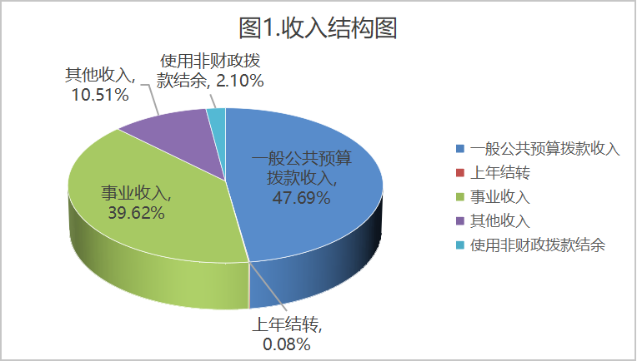
三、关于部门支出总表的说明
2025年初，交通运输部东海航海保障中心上海海事测绘中心支出总计19029.66万元，其中：项目支出7930万元，占41.67%；基本支出11099.66万元，占58.33%。

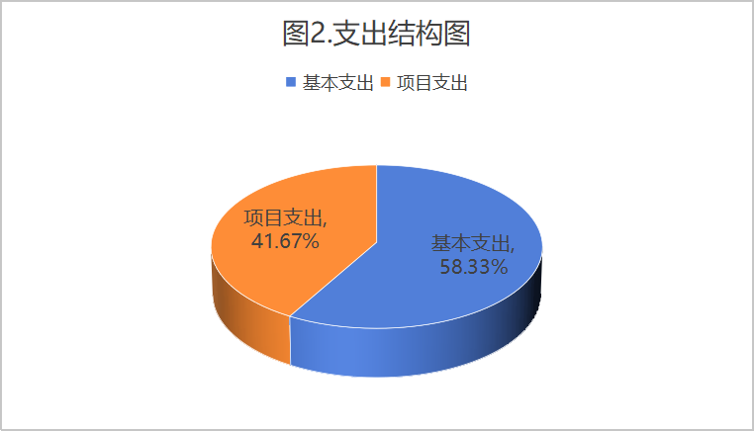
四、关于财政拨款收支总表的说明
2025年初，交通运输部东海航海保障中心上海海事测绘中心财政拨款收入总计9090.05万元，其中：一般公共预算拨款本年收入9074.40万元，一般公共预算拨款上年结转15.65万元。财政拨款支出总计9090.05万元，其中：社会保障和就业支出859.50万元，占9.46%；交通运输支出7795.65万元，占85.76%；住房保障支出434.90万元，占4.78%。

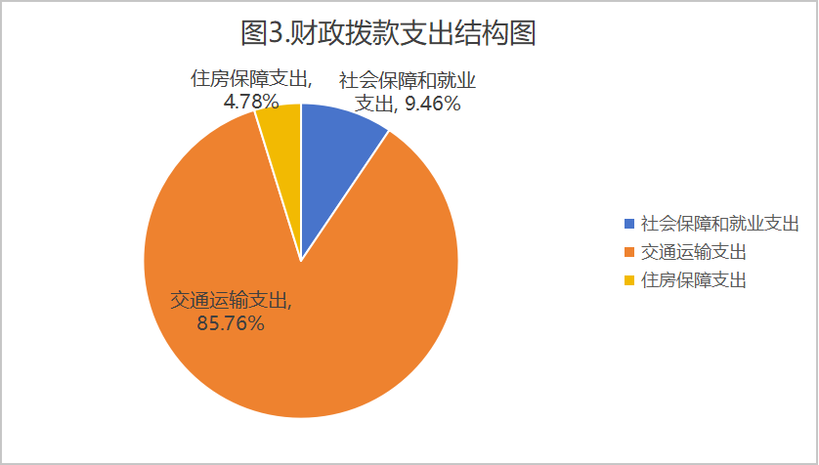
五、关于一般公共预算支出表的说明
2025年初，交通运输部东海航海保障中心上海海事测绘中心一般公共预算支出预算数为9074.40万元，较2024年执行数增加453.82万元，增加5.26%，增加部分为基本支出及船舶运行维护费专项支出的增量。
按照支出功能分类，2025年预算数比2024年执行数增加较为明显的项级支出科目为2140133航标事业发展支出，2025年预算数为7780万元，比2024年执行数增加440.54万元，增加6%，主要用于航海保障服务支出。
（一）社会保障和就业支出（类）行政事业单位养老支出（款）2025年初预算数为859.50万元，较2024年执行数增加19.93万元，增加2.37%，主要是养老支出增加。
1.事业单位离退休（项）2025年初预算数为125万元，较2024年执行数增加25万元，增加25%。
2.机关事业单位基本养老保险缴费支出（项）2025年初预算数为466.91万元，较2024年执行数减少2.77万元，减少0.59%。
3.机关事业单位职业年金缴费支出（项）2025年初预算数为267.59万元，较2024年执行数减少2.3万元，减少0.85%。
（二）交通运输支出（类）公路水路运输（款）航标事业发展支出（项）2025年初预算数为7780万元，较2024年执行数增加440.54万元，增加6%，主要是基本支出及船舶运行维护费专项支出的增加。

（三）住房保障支出（类）住房改革支出（款）2025年初预算数为434.90万元，较2024年执行数减少6.65万元，下降1.51%。
1.住房公积金（项）2025年初预算数为389.40万元，较2024年执行数增加43.40万元，增加12.54%，主要是人员变化和职务职级变动增加支出。
2.购房补贴（项）2025年初预算数为45.5万元，较2024年执行数减少45.5万元，减少50.05%。
六、关于2025年一般公共预算基本支出表的说明
交通运输部东海航海保障中心上海海事测绘中心2025年一般公共预算基本支出5721.40万元，其中：
人员经费4521.40万元，主要包括：基本工资、津贴补贴、奖金、绩效工资、机关事业单位基本养老保险缴费、职业年金缴费、职工基本医疗保险缴费、其他社会保险缴费、住房公积金、其他工资福利支出、退休费等支出。
公用经费1200万元，主要包括：办公费、印刷费、水费、电费、邮电费、物业管理费、差旅费、维修（护）费、租赁费、会议费、培训费、公务接待费、专用材料费、委托业务费、工会经费、福利费、公务用车运行维护费、其他交通费用、其他商品和服务支出等支出。
七、关于财政拨款预算“三公”经费支出表的说明
交通运输部东海航海保障中心上海海事测绘中心认真贯彻落实党中央、国务院有关过“紧日子”和坚持厉行节约反对浪费的要求，切实采取措施，严格控制“三公”经费支出，2025年一般公共预算“三公”经费预算数为30.57万元，比上年减少8.88万元。其中：
公务用车运行费30.12万元，比上年减少8.88万元，主要原因是按照党中央、国务院有关“过紧日子”和坚持厉行节约反对浪费的要求，严格控制公务用车运行费。
公务接待费0.45万元，与2024年预算持平。
八、其他说明事项
（一）部门重点任务情况说明
2025年交通运输部东海航海保障中心上海海事测绘中心重点任务主要包括：根据交通运输部海事局计划任务部署安排，履行保障水上交通安全、保护海洋环境、保障船员整体权益和维护国家海洋主权的法定职责。
（二）政府采购情况说明
2025年政府采购预算总额4797万元，其中：政府采购货物预算25.72万元、政府采购服务预算4771.28万元。
（三）国有资产占有使用情况说明
截至2024年7月31日，交通运输部东海航海保障中心上海海事测绘中心共有车辆8辆，其中机要通信用车1辆、特种专业技术用车4辆，其他用车3辆；单位价值100万元（含）以上设备27台（套）。
（四）预算绩效情况说明
2025年，交通运输部东海航海保障中心上海海事测绘中心对项目支出全面实施绩效目标管理，涉及预算拨款3353万元，均为一般公共预算拨款。交通运输部东海航海保障中心上海海事测绘中心在持续深化推进预算绩效管理过程中，不断强化结果运用，优化预算资金安排，增强预算绩效管理。
根据部门预算公开有关要求，相关二级项目绩效目标表附后。
第四部分 名词解释
（一）收入科目
1.一般公共预算拨款收入：指中央财政当年拨付的一般公共预算资金。
2.政府性基金预算拨款收入：指中央财政当年拨付的政府性基金预算资金。
3.事业收入：指事业单位开展专业业务活动及辅助活动所取得的收入。
4.事业单位经营收入：指事业单位在专业业务活动及其辅助活动之外开展非独立核算经营活动取得的收入。
5.其他收入：指除上述“财政拨款收入”“事业收入”“事业单位经营收入”等以外的收入，如利息收入等。
6.上年结转：指以前年度尚未完成、结转到本年仍按原规定用途继续使用的资金。
（二）支出科目
1.社会保障和就业（类）行政事业单位养老（款）：
（1）行政单位离退休（项）：指用于交通运输部机关以及部属行政单位离退休经费的基本支出。
（2）事业单位离退休（项）：指用于部属事业单位离退休的基本支出。
（3）机关事业单位基本养老保险缴费支出（项）：指按照机关事业单位实施养老保险制度由部属行政事业单位缴纳的基本养老保险费支出。
（4）机关事业单位职业年金缴费支出（项）：指按照机关事业单位实施养老保险制度由部属行政事业单位缴纳职业年金支出。
2.卫生健康（类）行政事业单位医疗（款）：
（1）行政单位医疗（项）：指交通运输部机关以及部属行政单位用于医疗的支出。
（2）公务员医疗补助（项）：反映财政部门集中安排的公务员医疗补助经费。
3.交通运输（类）公路水路运输（款）航标事业发展支出（项）：指用于海上航标建设和维护等航海保障方面的支出。
4.住房保障（类）住房改革（款）：
（1）住房公积金（项）：指按照《住房公积金管理条例》的规定，按照规定的缴存基数和缴存比例为职工缴纳的住房公积金。
（2）提租补贴（项）：指按照《关于在京中央和国家机关行政事业单位提高房租增发补贴的通知》的规定，向在京中央和国家机关行政事业单位职工发放的租金补贴。
（3）购房补贴（项）：是指1998年住房分配货币化改革以后，按照国家房改政策规定，向无房职工、住房面积未达到规定标准的职工发放的补贴。在京中央单位按照《中共中央办公厅 国务院办公厅转发建设部等单位〈关于完善在京中央和国家机关住房制度的若干意见〉的通知》（厅字〔2005〕8号）规定的标准执行，京外中央单位按照所在地人民政府住房分配货币化改革的政策规定和标准执行。
5. “三公”经费：纳入中央财政预决算管理的“三公”经费，是指中央部门使用财政拨款安排的因公出国（境）费、公务用车购置运行费和公务接待费。其中，因公出国（境）费指单位公务出国（境）的住宿费、旅费、伙食补助费、杂费、培训费等支出；公务用车购置运行费指单位公务用车购置费及租用费、燃料费、维修费、过路过桥费、保险费、安全奖励费用等支出；公务接待费指单位按规定开支的各类接待（含外宾接待）支出。
6.机关运行经费：为保障行政单位（包括参照公务员法管理事业单位）运行用于购买货物和服务的各项资金，包括办公及印刷费、邮电费、差旅费、会议费、福利费、日常维修费、专用材料及一般设备购置费、办公用房水电费、办公用房取暖费、办公用房物业管理费、公务用车运行维护费以及其他费用。
7.基本支出：指为保障机构正常运转、完成日常工作任务而发生的人员支出和公用支出。
8.项目支出：指在基本支出之外为完成特定行政任务和事业发展目标所发生的支出。
9.事业单位经营支出：指事业单位在专业业务活动及其辅助活动之外开展非独立核算经营活动发生的支出。
10.上缴上级支出：指所属单位上缴上级的支出。
11.结转下年：指以前年度预算安排、因客观条件发生变化无法按原计划实施，以后年度按原规定用途继续使用的资金。

